DUBEN 2012 ZPRAVODAJ MĚSTA TEPLICE NAD METUJÍ číslo 4
Rooseveltova 15  549 57 Teplice nad Metují   (491) 581207, www.teplicenadmetuji.cz/ozveny

Filatelistická rarita z Teplic nad Metují

Po vzniku Československa v říjnu 1918 vyšly první poštovní známky ještě v prosinci téhož roku a další známky této první emise vycházely postupně v průběhu bezmála dalších 16 měsíců. Výtvarným otcem secesně pojatých Hradčan nebyl nikdo menší než Alfons Mucha, který pro tuto emisi zhotovil matrice 28 známek různých nominálních hodnot, od 1 h až po poměrně kuriózních 1000 h.
Jednou ze sběratelsky nejcennějších známek této první Československé emise je stříhaná fialová známka v nominální hodnotě 30 h, o které dosavadní literatura uvádí, že v běžném provozu byla použita pouze na poštovním úřadě v Janských Lázních.
V časopise Filatelie č.12/2009 jsem však objevil článek pana Václava Káni, kterému se podařilo získat dva výstřižky z dobových pohlednic, které byly odeslány z Teplic nad Metují.


Filatelista a autor článku pan Káňa k tomu píše :
„….mě se však podařilo nalézt dva výstřižky z pohlednic, podaných na jiném poštovním úřadě – Teplice na Metují. Ty leží asi 40 km východně od Janských Lázní, nedaleko hranic s Polskem. Obě známky jsou světle fialové a jsou znehodnoceny otiskem stejného poštovního razítka TEPLICE nad METUJÍ x WEKELSDORF x ČSP a rozlišovacím písmenem C a téměř nečitelným podacím datem. (Identifikovat lze v jednom případě 1?,VI., ve druhém VI.2 – tedy nejspíš z léta roku 1920, což odpovídá i jejich použití na pohlednicích). Obě známky mají obdobně provedený vodorovný střih ( u první šikmý dole, u druhé šikmý nahoře i dole) a dostatečně široké okraje, aby je šlo bezpečně

identifikovat jako nezoubkované. I otisk razítka je proveden obdobně – v poloze pootočené doprava. Zajímavé jsou i detaily v kresbě obou známek, ale to je už téma přesahující rozsah této noticky. Tou jsem chtěl sběratele upozornit na další místo výskytu použití této mimořádně populární hradčanské hodnoty. Samozřejmě se naskýtá otázka, zda byly známky v prodeji i na poště v Teplicích nad Metují, nebo jestli si je někdo koupil v Janských Lázních a použil je až v další zastávce své turistické cesty ( nebo tam vhodil pohlednice do schránky). V prvním případě by se mohli najít další kusy, ve druhém může jít o ojedinělé použití, které se možná dochovalo jen v těchto dvou exemplářích“.
Největší filatelistickou raritou pravděpodobně i nadále zůstane Modrý Mauricius, ale v případě 30 h stříhané známky z hradčanské emise se poštovní razítko z Teplic nad Metují trvale zapíše do filatelistické historie Československa.
Petr Hnyk



Mezinárodní horolezecký filmový festival
Teplice nad Metují (23.-26.8.2012)
29. ročník
Krátce o letošním ročníku
Mezinárodní horolezecký filmový festival je soutěžní přehlídka profesionálních i amatérských filmů. Od rána do pozdních hodin bude promítnuto kolem 40 filmů zaměřených na horolezectví, sporty v přírodě a život v horách.
Festival také doprovází bohatý doprovodný program. Mezi sportovní akce letos patří bouldering (závody v lezení), Bufo Cross (běh Teplickými skalami), Slack line, Věšák a další sportovní akce. V hudebním programu vystoupí na hřišti kapela Praque Conspiracy, Laura a její tygři a Uširváč (Hudba Praha, Jasná Páka revival). Nebudou chybět ani výstavy fotografií – Pavla Žofky a Pepé Piechowicze, besedy s horolezeckými osobnostmi a vyhlášení výstupu roku 2011.
Mezi hlavní hosty festivalu bude patřit slovenská horolezecká legenda Ivan Fiala, která bude vyprávět o expedici na Mont Everest 1988, ale hlavně o výstupu na Nanga Parbat v roce 1971.
Účast také slibila španělská lezkyně Silvia Vidal. Bude mít přednášku o svém lezeckém životě v sobotu 25.srpna.
Sledujte aktuality na www.horolezeckyfestival.cz.
M. Jirmannová, ředitelka festivalu
Jak se zachovat?
Také jste si, vážení spoluobčané, všimli při cestě z Bohdašína ve směru na Broumov dopravních značek upozorňujících na nebezpečí pádu větví? Jedna značka je před ulomenou větví, která visí nad vozovkou a druhá za ní v opačném směru. Bohužel už tam není vysvětlení, jak se má účastník silničního provozu, když spatří tuto značku, chovat. Pokud cestuje motorovým vozidlem, možná by si měl sjednat povinné ručení u té pojišťovny, která mu zaplatí škodu způsobenou padající větví. Pokud jede na kole, asi by měl nebezpečný úsek objet po poli mimo vozovku. Každopádně by se asi vyplatilo sjednat si výhodnou úrazovou a životní pojistku. Chtěla jsem se na význam označení zeptat telefonicky na Správě a údržbě silnic, jak se máme chovat, když míjíme tuto
značku, ale obě čísla, která byla v seznamu, již neexistují.
Lenka Kerestešiová

Škola

Recitace
Žák 2. třídy Matyáš Rosa se umístil v okresním kole recitační soutěže v Náchodě na 3. místě a postupuje do krajského kola v Hradci Králové. Držíme palce!

Vybíjená
Žáci 4. a 5. třídy se zúčastnili 27. března okresního kola celostátní soutěže ve vybíjené Preventan – Cup v Broumově. Turnaje se zúčastnilo 7 družstev.
Naše družstvo hrálo s velkým sportovním nasazením. Celkově jsme obsadili 5. místo. Chceme poděkovat organizátorům, hlavně paní uč. Monice Kratochvílové za perfektní organizaci turnaje.

Biologická olympiáda
Žáci 8. třídy Alice Tučková, Petr Metelka a Hana Cabrnochová se zúčastnili okresního kola biologické olympiády v Náchodě. Alice Tučková obsadila krásné 7. místo a získala titul - úspěšného řešitele.
Za ZŠ Libuše Hažmuková

Poděkování Policii-ČR
Děkuji tímto Policii ČR, zejména panu pprap. Metelkovi a panu ppor.Bc Hlavatému.
Ne svoji vinou jsem se dostal do spárů České kanceláře pojistitelů. Tato kancelář po mě požadovala zaplacení povinného ručení za motorové vozidlo za období, kdy jsem toto vozidlo vůbec nevlastnil. Dvakrát jsem zaslal do zmíněné kanceláře kopie, jak kupní smlouvy, tak i smlouvy pojistné a přesto Česká kancelář pojistitelů předala vymáhání dluhů celostátnímu vymáhacímu centru Transcom, která mě vyzvala k okamžitému zaplacení neexistujicího dluhu. Hrozila snad už i exekuce. Ze sdělovacích prostředků tisku i televize jsem se dozvěděl, že takových případů jako je ten můj, je v republice velmi mnoho (počty případů jdou do tisíců). Byl jsem v zoufalé situaci a vůbec jsem si nevěděl rady, co mám dělat. Navštívil jsem služebnu Policie ČR v Teplicích nad Metují, kde se mě velice ochotně ujali již zmínění pánové Metelka a Hlavatý. Po seznámení s mojí situací a dostupnými dokumenty se rozhodli pro radikální řešení a okamžitě začali s výše jmenovanými firmami pomocí telefonů a e-mailů komunikovat. Po více jak půl hodinové komunikaci jsem se domníval, že věc je vyřízená. Asi po čtrnácti dnech se mě pan ppor. Hlavatý ptal, zda jsem dostal od výše jmenovaných firem nějaké vyrozumění. Pochopitelně jsem nic nedostal a pan ppor. Hlavatý mě pozval na služebnu v Teplicích nad Metují, kde napsal znovu e-mail oběma podvodným firmám. Tento e-mail byl velice obsažný a natolik rázný, že jsem do týdne obdržel od firmy Česká kancelář pojistitelů omluvný dopis s vyjádřením, že firmě nic nedlužím. Jen díky těmto dvěma policistům jsem se z této velmi těžké a kritické situace dostal.
Ještě jednou Vám pane pprap. Metelko Petře a pane ppor. Bc. Hlavatý Davide moc děkuji. Kopecký Petr Zdoňov

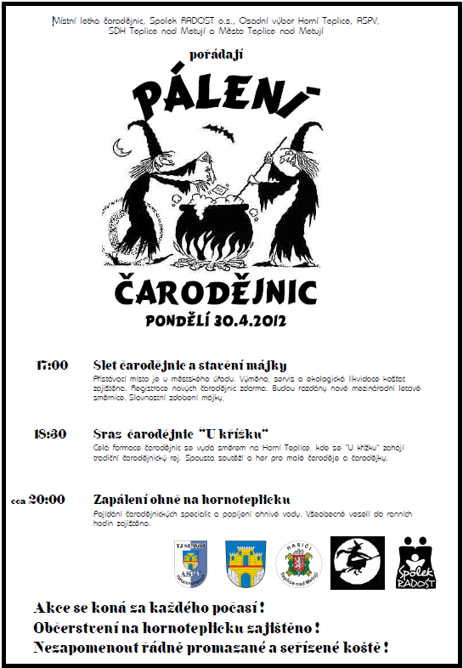Teplická rocková noc 2012
Poslední květnovou sobotu vypukne na místním fotbalovém hřišti 8. ročník Teplické rockové noci. 26.5.2012, přesně v 15.00 hodin, zahájí festival meziměstská metalová kapela Tredis-Harm-Any. Po ní budou následovat Bonebroke – punk rock z Prahy, Žádnej stres – ska z Třemošnice a z České Třebové přijedou NIL s výraznou zpěvačkou Hankou Kosnovskou. Večerní blok pak odstartuje pražská úderka Atari Terror, dále vystoupí speedmetalová Salamandra z Ostravy, reggae-pop přivezou z Českého Krumlova Pub Animals. Hlavním hostem bude Vilém Čok s kapelou Bypass a celou akci uzavře Crionic z Přelouče, který nabírá druhý dech a vídat ho můžeme např. po boku Komunálního odpadu nebo Harleje. Snažili jsme se, aby line-up festivalu byl pestrý, rozhodně se tedy vyplatí přijít včas a nenechávat návštěvu až na večer.
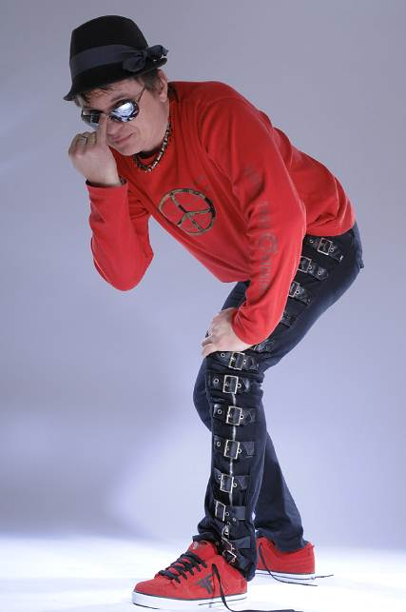
Připraveno bude bohaté občerstvení, o které se tradičně postará TJ Slavoj. Vstupenky za zvýhodněnou cenu je možné zakoupit v Infocentru, nově pak i přes rezervační systém www.kupvstupenku.cz. Děti do 12-ti let, které přijdou v doprovodu alespoň jednoho z rodičů, budou mít vstup zdarma. Další informace je možné získat na www.teplickarockovanoc.wz.cz Zbyněk Červený


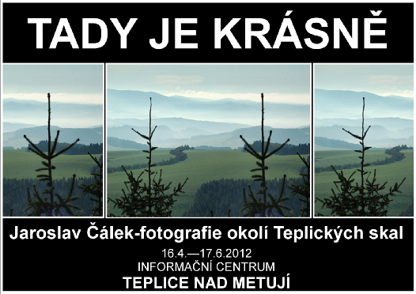

Staňte se spolutvůrci nové náchodské tradice!
Do samotného centra Náchoda se chystá zbrusu nová lidová slavnost. Na Masarykově náměstí se totiž letos „narodí bratříček“ věhlasného trutnovského PIVOFESTU, který se každoročně těší mnohatisícové návštěvnosti. Vytvořit logo nové akci můžete právě vy a ještě se za to podíváte do Itálie!
V Náchodě se letos narodí mladší sourozenec trutnovského PIVOFESTU, na kterém v minulosti vystoupili například Věra Špinarová, Petr Kolář, Turbo, Jaroslav Uhlíř, Buty, Xindl X, Marta Kubišová, Václav Neckář a řada dalších. Společnost Savage company, která je organizátorem mnohaleté trutnovské tradice (a zároveň vydavatelem časopisu Náchodský SWING nebo organizátorem kulturní sezony Náchodský SWING uvádí…), se totiž rozhodla zpříjemnit a zpestřit letní měsíce i Náchodským. Akce se bude jmenovat PIVOBRANÍ a uskuteční se 21. července.
A protože by PIVOBRANÍ nebylo kompletní bez úderného a nejhezčího loga, až do 10. dubna mohou grafici posílat své návrhy na info@pivofest.cz. Autor vítězného loga získá dovolenou v areálu Altanea v Itálii od CK SONA. Daniel Šafr

MĚSTSKÁ KNIHOVNA TEPLICE NAD METUJÍ
VÝBĚR Z NOVINEK:
ROSAMUND LUPTONOVÁ – SESTRA
Psychologický román okořeněný prvky detektivky a thrilleru zkoumá mezilidské vztahy, sílu lidského ducha a ohledává hranice, jež jsme ochotni překročit na cestě za svým cílem. Beatrice se dovídá strašnou zprávu, že její mladší sestra Tess se pohřešuje. Přilétá do Londýna jen proto, aby se dozvěděla, že ji nalezli mrtvou - a prý je to sebevražda. S tím se Bee odmítá smířit a zatímco v duchu rozmlouvá s milovanou Tess, pouští se do pátrání po jejím vrahovi.
JO NESBO – SPASITEL
Na letním táboře Armády spásy je znásilněna čtrnáctiletá dívka. O 12 let později.....v Oslu panuje nejen adventní atmosféra, ale také největší mráz za posledních čtyřiadvacet let. Armáda spásy pořádá na náměstí bratří Egerových tradiční předvánoční pouliční koncerty a rozdává z velkého kotle polévku potřebným. 16. prosince v podvečer se do zvuků hudby ozve výstřel. Voják stojící u kotle s polévkou padá mrtev k zemi. Chorvatský nájemný vrah s červeným šátkem kolem krku dokončil svůj poslední úkol a opouští nepozorován místo činu. Jeho let do Záhřebu je však kvůli hustému sněžení zrušen. Následujícího dne při pohledu do ranních novin zjistí, že zastřelil nesprávného muže. Návrat do vlasti se odkládá, zadanou práci je třeba dokončit stůj co stůj. To však nebude tak jednoduché. Problémy se jen vrší, Chorvat nemá peníze, nemá kde spát, docházejí mu náboje ve zbrani, a především policie v čele s Harrym Holem už je mu na stopě. Harry přitom stojí před nelehkým úkolem - ochránit skutečnou oběť a chytit zabijáka co nejdříve. Aby to dokázal, musí se uchýlit k ještě nekonvenčnějším postupům než obvykle.
ARNOŠT VAŠÍČEK – PLANETA ZÁHAD
Žili na ostrově Bali potomci trosečníků z hvězd? Je trpasličí mumie z Peru představitelem dávno vyhynulé rasy, nebo neklamným důkazem návštěvy mimozemské civilizace? Co ukrývá zakázaný hrob královny ze Sáby? Podaří se odhalit přísně tajný vchod do křišťálové pyramidy? K čemu sloužily svatyně démonů? To jsou jen některé ze série vzrušujících otázek, na něž hledá odpověď kniha Planeta záhad. Autor, podobně jako v stejnojmenném televizním cyklu, pátrá po největších tajemstvích světa. Zavádí čtenáře do často velmi odlehlých koutů pěti světadílů, včetně ostrovů v Tichomoří a v Indickém oceánu. Ze svých výprav přináší množství překvapivých důkazů o tajemné minulosti lidstva, o starověkých i současných kontaktech s bytostmi odjinud a také o doposud neobjasněných paranormálních jevech a úkazech.
STANISLAV MOTL – KAM ZMIZEL ZLATÝ POKLAD REPUBLIKY
O tom, jak jsme museli spojencům platit zlatem za to, že naši vojáci mohli po jejich boku umírat ve válce proti Hitlerovi Kniha začíná v roce 1982, kdy na ruzyňském letišti usedly letouny TU 104. Na palubě měly přes 18 tun čs. měnového zlata, přivezeného z Velké Británie. Zhruba 10 tun z tohoto množství bylo ve vzácných historických mincích. Celá tato operace byla tajná, veřejnost nesměla znát pravou podstatu toho, co tomu předcházelo. Tajemství provází tuto operaci dodnes. Zejména na českém ministerstvu zahraničí... A vysvětlení? Česká veřejnost není údajně ještě zralá na to, aby celou transakci pochopila. Přesto se nakonec podařilo získat, zejména v zahraničí, často unikátní archivní materiály.
PATRIK TAYLOR – DOKTORE, TEĎ TO CHCE KLID! Mladý doktor Barry Laverty začal u výstředního staršího kolegy Fingala Flahertieho O'Reillyho pracovat jako asistent teprve před nedávnem, ale už se v Ballybucklebo cítí jako doma. Čáru přes rozpočet mu však udělá náhlá smrt pacienta. Barryho pověst velmi utrpí a naděje, že by se mohl ve vesnici usadit jako uznávaný lékař, je silně ohrožena. Mladík si nyní musí znovu vydobýt důvěru svých pacientů, což ve venkovské komunitě, jejíž hybnou silou jsou klevety a předsudky, není snadné...Hledáte-li humor, přátelství a životní moudrost v tradici slavného Jamese Herriota, našli jste přesně tu pravou knihu.
MARCELA MLYNÁŘOVÁ – KDO NEHŘEŠÍ, NEŽIJE
Autorka se s humorem zamýšlí nad rodiči, kteří jsou mnohdy skálopevně přesvědčeni, že jejich právě narozený potomek je to nejkrásnější a nejinteligentnější dítě na světě a dosáhne hvězdných cílů. Přitom však pozapomenou vzít v úvahu fakt, že konečné slovo má vždycky sudička PŘÍRODA. Ta totiž dokáže na rozdíl od původních představ rodičů namíchat malému človíčkovi netušené povahové rysy, s nimiž nic nezmůže žádný způsob výchovy. Takovým samorostem, konvencemi nezatíženým, je hlavní hrdinka knížky Kdo nehřeší, nežije.

BESEDA SE SPISOVATELKOU IVOU VÁVROVOU
Ve středu 21. března 2012 jsme měly v knihovně na návštěvě autorku knihy pro děti, Ivu Vávrovou z Rychnova nad Kněžnou.
Kniha se jmenuje O ČARODĚJCE, KTERÁ ZASPALA STOLETÍ a vydalo ji nakladatelství Albatros v roce 2007.
Kniha s humorem vypráví o hodné čarodějnici Violetě, která se díky zlým úmyslům své kolegyně probudila o sto let později a musela se naučit žít v současnosti.
Na besedu přišli kluci a holky z 5. třídy s paní učitelkou Hažmukovou, kteří knihu znali, protože ji společně četli ve škole. Paní Vávrová si sebou přivezla loutku Violety a vyprávěla o tom, jak kniha vznikala, jak našla nakladatelství a o spoustě dalších peripetiích, které předcházely vydání knihy.
Děti si udělaly obrázek o životě spisovatele a jako poděkování daly paní Vávrové vlastní ilustrace ke knize.
Navštivte naše webové stránky www.teplicenadmetuji.knihovna.cz, kde si můžete přečíst o akcích pořádaných knihovnou, prohlédnout si fotografie, podívat se, jaké novinky jsme koupily do knihovny. Najdete zde mnoho dalších informací.
Věra Prokopová a Běla Blažková

Sbor dobrovolných hasičů Teplice nad Metují
pořádá

SBĚR ŽELEZNÉHO ŠROTU
A PAPÍRU

v sobotu 28. dubna 2012 od 9 hodin

Sběr připravte k dostupné komunikaci. Na požádání pomůžeme s odnešením.
Svoz se koná v Teplicích nad Metují, Lachově, Bohdašíně, Dědově, Nových Dvorech a ve Zdoňově.

Město Teplice n.M. a společnost Marius Pedersen a.s.
oznamují,
_________________________________________________
že dne 07.05.2012 zajistili pro obce
Bohdašín, Dědov, Lachov, Nové Dvory, Skály a Zdoňov
_________________________________________________
a dne 14.05.2012 zajistili pro místní části
Teplice Horní, Dolní a střed, Kamenec a Bučnice

SVOZ VELKOOBJEMOVÉHO ODPADU
Obec i svozová firma mají zájem na tom, abyste měli možnost zbavit se legálně odpadu, který se nevejde do sběrných nádob (matrace, koberce, nábytek atd. ) a odpadu, který nepatří do sběrných nádob jako např. papír, železo, pneumatiky.
Odpad uložte u sběrných nádob (popelnic) u domů. Tento svoz provede několik vozidel a každé vozidlo odveze určitý druh odpadu. Proto je důležité, aby jednotlivé druhy byly uloženy u sběrných nádob viditelně odděleně a tak, aby je bylo možné naložit.
1. Popelářské auto bude sbírat

Odpad, který se nevejde do popelnice - staré matrace, starý nábytek, koberce atd. Ostatní odpad musí být v pytlích, krabicích nebo svázaný tak, aby jej obsluha vozu mohla naložit. Drobný odpad volně pohozený na zemi nebude posádka vozu sbírat.
2. Avia bude sbírat
Papír – noviny a časopisy dohromady pevně svázané, kartónový papír zvlášť pevně svázaný.
Pneumatiky z osobních vozidel (bez disků).
Železo - drobné části v sudech, kbelících atd.
Noviny, časopisy a kartónový papír chraňte před deštěm.
Posádky jednotlivých vozů naloží ručně denně několik tun odpadu, a proto Vás tímto prosím o dodržení podmínek uložení. Dbejte prosím i o bezpečnost silničního provozu.
Odpad připravte u sběrných nádob v 7.00 hodin.
Neodkládejte lednice, televize, elektrozařízení, nebezpečné a stavební odpady (okna). Tyto odpady nebudeme odvážet.
Případné dotazy ke svozu velkoobjemových odpadů zodpoví:
Za Marius Pedersen a.s. - Josef Hamerský telefon: 491 524 691, 606 632 232
--------------------------------------------------------------------------
Město Teplice nad Metují a firma Marius Pedersen a.s. oznamují, že dne 22.05.2012 proběhne

SVOZ NEBEZPEČNÉHO ODPADU
pro občany

Speciální svozové vozidlo bude sbírat tyto druhy odpadů:
Motorové, převodové a mazací oleje, barvy, ředidla, pryskyřice, lepidla, rozpouštědla, odmašťovací přípravky, fotochemikálie (všechny tyto odpady v uzavřených nádobách), pesticidy (zahradní chemie včetně obalů), akumulátory a ostatní odpad s obsahem rtuti.
Nebezpečné odpady ze stavebnictví (eternit apod.) do tohoto svozu nepatří.
Svoz se rovněž netýká velkoobjemového odpadu typu pneumatiky, nábytek, železo, …
Obsluhou svozového vozidla bude odpad přebírán přímo od občana. Na místě bude i pracovnice města, které občan předloží doklad o zaplacení svozu tuhého komunálního odpadu na rok 2012.
Odpad nesmí být shromažďován na určených místech před příjezdem svozového vozidla.

Odpad bude svezen pouze z níže uvedených svozových míst.

SVOZOVÁ TRASA PRO SVOZ NEBEZPEČNÉHO ODPADU

Teplice nad Metují U KOSTELA 16:00 – 17:00
Bohdašín zastávka autobusu 17:10 – 17:15
Případné dotazy zodpoví :
Za město Teplice nad Metují - Jindřiška Nováková telefon: 491 581 207
Správným nakládáním se všemi druhy odpadů pomáháte šetřit přírodu ve Vašem okolí.

Rozpis lékařů na stomatologickou
Služba je zajištěna v době od 9:00 do 11:00 hod.
Datum Lékař Telefon
1.5. MUDr. Blažek, ZS Police nad Met. 491543844
5.5.-6.5. MUDr. Neoralová, Horní 109 491581394
Teplice n.M. 602333460
8.5. MUDr. Kubec, ZS Police nad Met. 491543398
12.5.-13.5. MUDr. Kapitánová, ZS Meziměstí 491582381
19.5.-20.5. MUDr. Práza, ZS Machov 491547139
26.5.-27.5. MUDr. Růžička ml.,polikl. Broumov 603479132
2.6.-3.6. MUDr. Pastelák, Sadová 44,Broumov 491524334
9.6.-10.6. MDDr. Houštěk, polikl. Broumov 602333466
16.6.-17.6. MUDr. Neoral, ZS Police nad Met. 491541654
602333452
23.6.-24.6. MUDr. Kopecký, 17. listopadu 387 602304594
Police nad Met.
30.6.-1.7. MUDr. Kapitán, ZS Meziměstí 491582381

FOTBAL DOMA
Muži
1.5. 2012 Út Teplice n.M. – So Stárkov 15:00

Mladší přípravka
19.5. 2012 So Turnaj, účastníci: od 9:00 do 11:30
Meziměstí/Teplice
FK Náchod A
FK Náchod B
TJ Velké Poříčí

2.6. 2012 So Turnaj, účastníci: od 9:00 do 11:30
Meziměstí/Teplice
FK Náchod B
So Zábrodí
TJ Červený Kostelec

Mladší žáci, starší přípravka
29.4.2012 Ne Turnaj, účastníci: od 9:00
Meziměstí/Teplice
Hronov/Police
Nové Město

6.5. 2012 Ne Turnaj, účastníci: od 9:00
Meziměstí/Teplice
TJ Červený Kostelec
RSCM

13.5. 2012 Ne Turnaj, účastníci: od 9:00
Meziměstí/Teplice
Nové Město
N. Paka/St. Paka
RSCM

1.6. 2012 Pá Fotbalový turnaj O pohár starosty města
Teplice nad Metují od 16:00

3.6. 2012 Ne Turnaj, účastníci: od 9:00
Meziměstí/Teplice
Broumov
Týniště

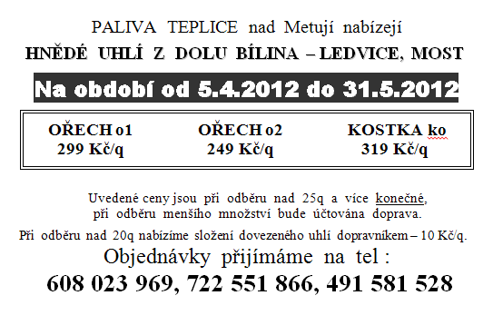

Otevření prodejny potravin z Polska
Dovolujeme si Vás informovat o znovuotevření "Polské prodejny", která od března nabízí široký sortiment potravin vč. zeleniny z Polska.
Prodejna je na tradičním místě v bývalém řeznictví Svobodových proti kostelu, Horní č.p.12.
Na setkání s Vámi se těší provozovatelka Jozefa Wojtowicz.
Obec Adršpach
Horní Adršpach 128
549 52
telefon: 491 586 038
e-mail: ou1.adrspach@seznam.cz

Nabídka pronájmu nebytových prostor

- nebytové prostory: suterén MŠ v Horním Adršpachu
- využití prostor: kadeřnictví, masáže, pedikúra, manikúra, nehtová modeláž, atd
- termín otevření: 1.9.2012

Své nabídky zasílejte na výše uvedenou adresu OÚ Adršpach do 17.8.2012.
V případě nejasností volejte 491 586 038.
Dana Cahová, starostka

ORDINAČNÍ HODINY – Dr. Langer
Medica Langer s.r.o. – www.medica-langer.cz
Akreditované školící pracoviště, praktický lékař pro dospělé, ordinace infekčních a tropických nemocí, centrum očkování.
Ordinace Broumov
Út: 6:00 – 12:00 PD 6:30 – 11:00 OD 11:00 – 12:00 DDZ, DO
St: 13:30 – 18:00 PD 14:00 – 18:00 OD
Čt: 13:30 – 16:00 PD 14:00 – 16:00 ZV
Pá: 13:00 – 14:00 PD 13:00 – 14:00 ZV

Ordinace v Teplicích nad Metují
Po: 6:00 – 15:00 PD 6:30 – 11:00 OD 11:00 – 13:00 ZV
13|:00 – 15:00 DDZ
Út: 12:30 – 15:00 PD 13:00 – 15:00 OD
St: 6:00 – 13:00 PD 6:30 – 11:00 OD 11:00 – 13:00 ZV
Čt: 7:00 – 14:00 PD 7:00 - 9:30 ZV 10:00 – 14:00 DDZ ,DD
Pá: 6:00 – 12:00 PD 6:30 – 11:00 OD 11:00 – 12:00 ZV

Vysvětlivky: PD - Provozní doba
OD - Ordinační doba
ZP - Zvaní pacienti
DD – DD Broumov
DDZ – DDZ Teplice nad Metují

DRÁTKOVÁNÍ – jednodenní kurz na Bischofsteině na Jiráskových skalách pod vedením Kateřiny Smutné.
Sobota 12.5. 2012 od 10:00 hod. do 16:00 hod. Cena denního kurzu: 500,-Kč/osoba. Kurzovné je třeba zaplatit do 30.4. 2012. Rezervaci proveďte na tel. 491581023 nebo e-mailem: info@bischofstein.cz. Na kurzu nabízíme práci s drátkem, kleštěmi...




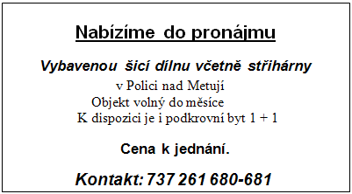



TEPLICKÉ OZVĚNY * Vydává Město Teplice nad Metují *
(IČO: 00273139) nákladem 600 výtisků.*
Kontakt: mhff@teplicenadmetuji.cz.
Vychází jako občasník.*Odpovědná redaktorka Marie Jirmannová.* Reg. č. MK ČR E 11959.*Redakční uzávěrka 15. každého měsíce.* Za obsah článku odpovídají autoři.* Nevyžádané rukopisy a fotografie nevracíme.* Tisk: TISKÁRNA František Matěna Police nad Metují.*Vydáno dne 23.4. 2012.

